Упражнение xcos

Компонентное моделирование. Scilab, подсистема xcos

Ибатулина Дарья Эдуардовна, НФИбд-01-22

Содержание

# 1 Цель работы

Научиться работать со средствами моделирования xcos и OpenModelica.

# 2 Задание

1. Реализовать имитационную модель функционирования двух источников синусоидального сигнала, позволяющая в зависимости от задаваемых параметров построить различные фигуры Лиссажу в xcos с различными параметрами;
2. Реализовать имитационную модель функционирования двух источников синусоидального сигнала, позволяющая в зависимости от задаваемых параметров построить различные фигуры Лиссажу в OpenModelica.

# 3 Теоретическое введение

Scilab — система компьютерной математики, предназначенная для решения вычислительных задач. Основное окно Scilab содержит обозреватель файлов, командное окно, обозреватель переменных и журнал команд (рис. [1]).

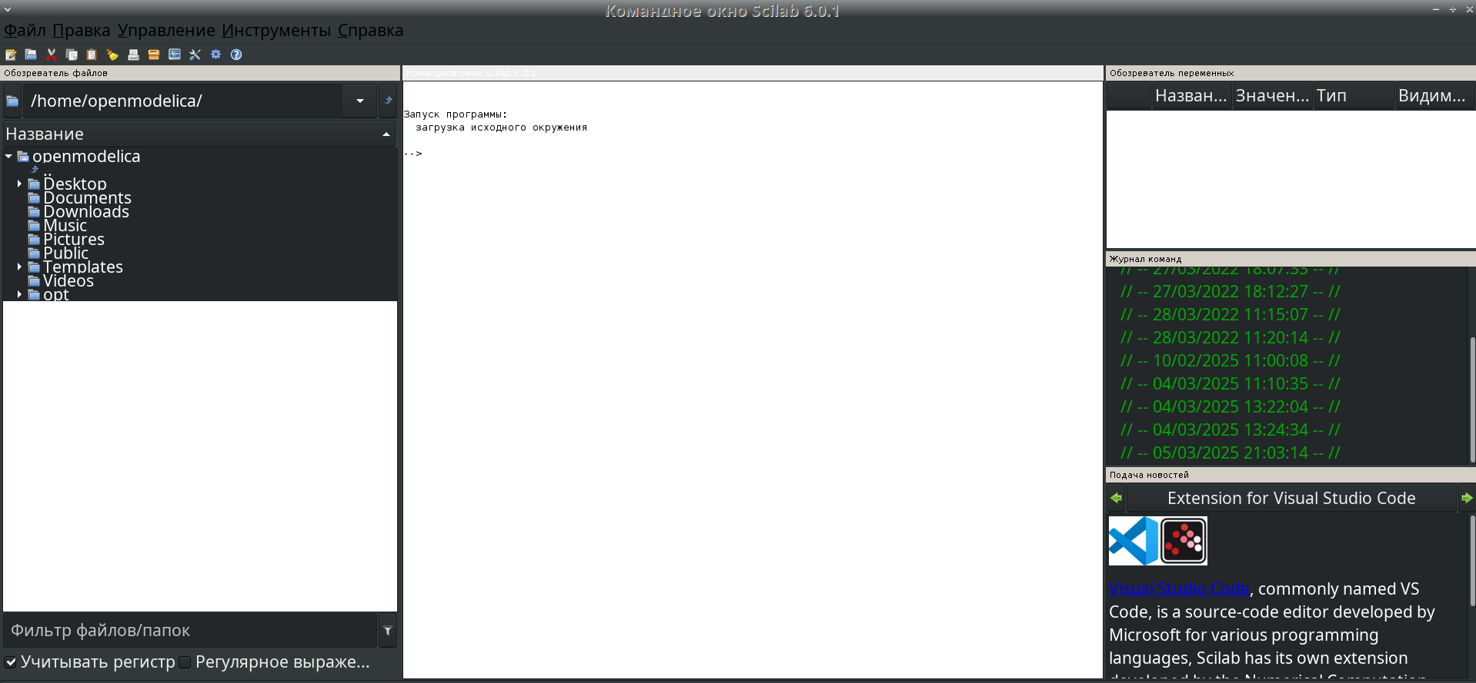

Figure 1: Командной окно Scilab

Программа xcos является приложением к пакету Scilab. Для вызова окна xcos необходимо в меню основного окна Scilab выбрать Инструменты, Визуальное моделирование xcos. При моделировании с использованием xcos реализуется принцип визуального программирования, в соответствии с которым пользователь на экране из палитры блоков (рис. [2]) создаёт модель и осуществляет расчёты.

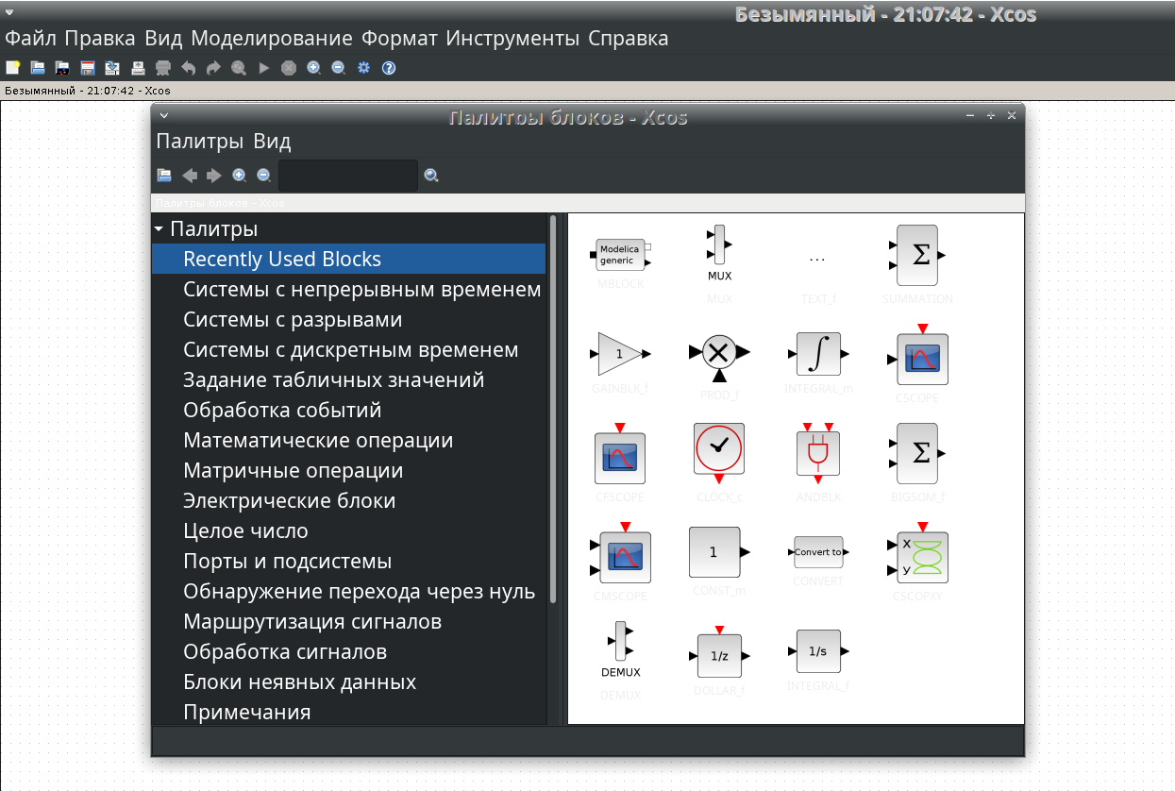

Figure 2: Палитры блоков

На рис. [3] в качестве примера приведена модель функционирования двух источников синусоидального сигнала, позволяющая в зависимости от задаваемых параметров построить различные фигуры Лиссажу.

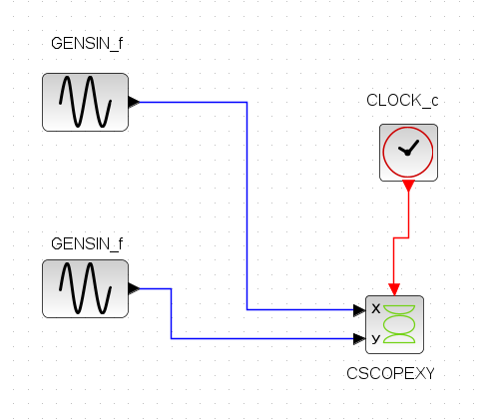

Figure 3: Пример модели

Математическое выражение для кривой Лиссажу:

Блокам можно задавать различные характеристики (рис. [4], [5], [6]).

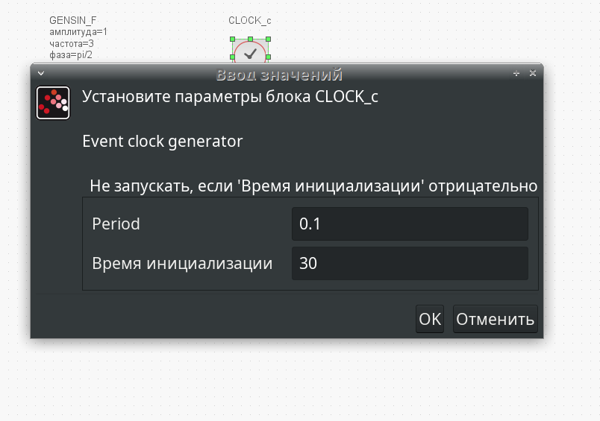

Figure 4: Параметры для блока CLOCK_c

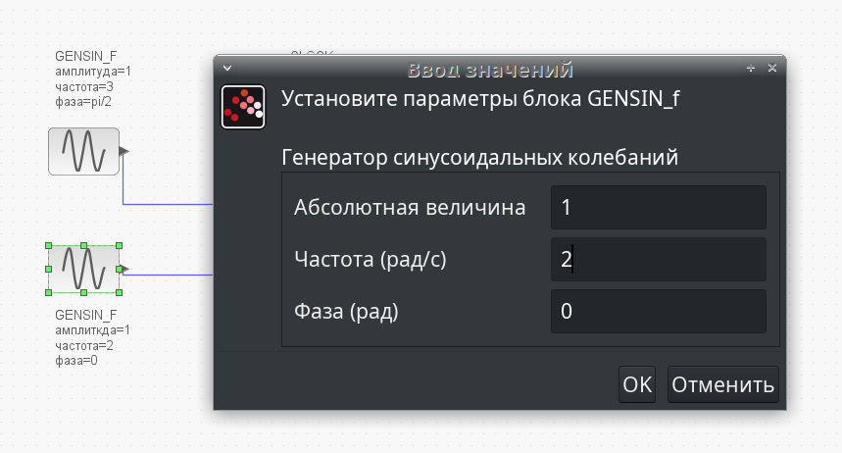

Figure 5: Параметры для нижнего блока GENSIN_f

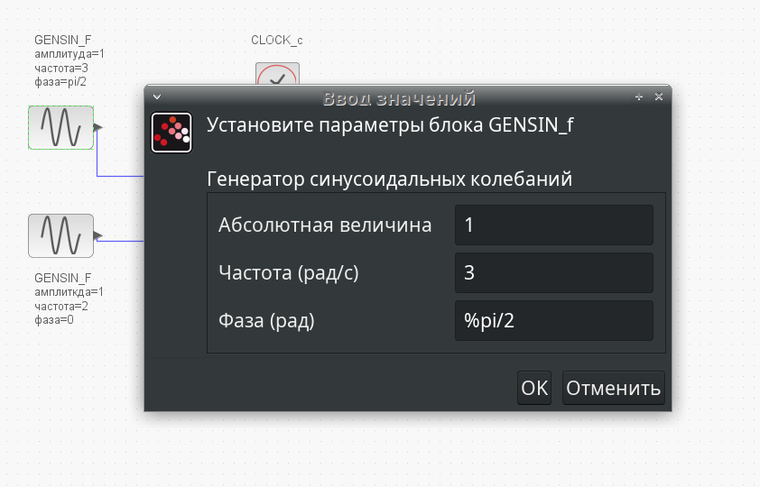

Figure 6: Параметры для верхнего блока GENSIN_f

Использованы следующие блоки xcos:

CLOCK_c - запуск часов модельного времени;

GENSIN_f - блок генератора синусоидального сигнала;

CSCOPEXY - анимированное регистрирующее устройство для построения графика типа y = f(x);

TEXT_f - задаёт текст примечаний.

# 4 Выполнение лабораторной работы

## 4.1 Реализация модели в xcos

Выполнив моделирование получим следующий график фигуры Лиссажу при параметрах: (рис. [7]). Меняя фазу в первом генераторе на соответственно получим другие фигуры Лиссажу (рис. [8], [9], [10], [11]).

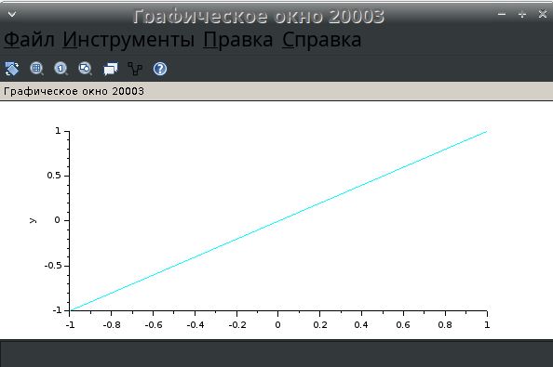

Figure 7: Фигура Лиссажу:

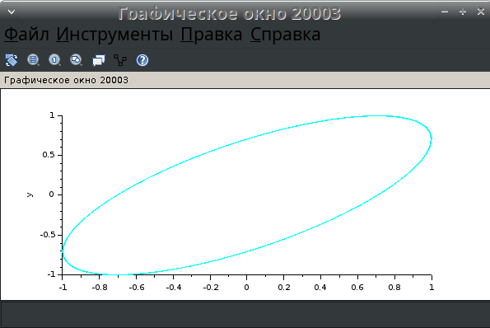

Figure 8: Фигура Лиссажу:

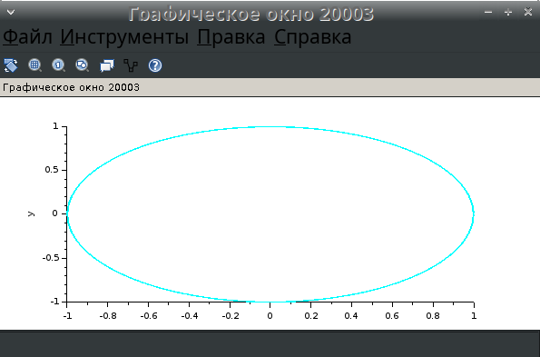

Figure 9: Фигура Лиссажу:

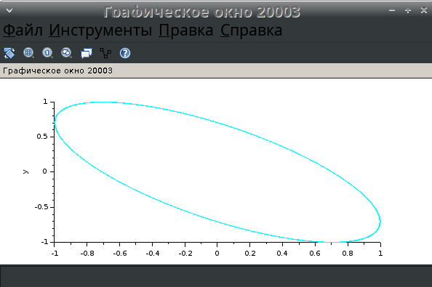

Figure 10: Фигура Лиссажу:

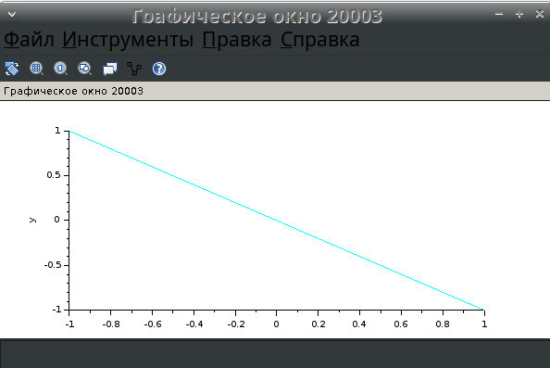

Figure 11: Фигура Лиссажу:

Изменим параметр частоты на втором генераторе на 4.

Выполнив моделирование получим следующий график фигуры Лиссажу при параметрах: (рис. [12]). Меняя фазу в первом генераторе на соответственно получим другие фигуры Лиссажу (рис. [13], [14], [15], [16]).

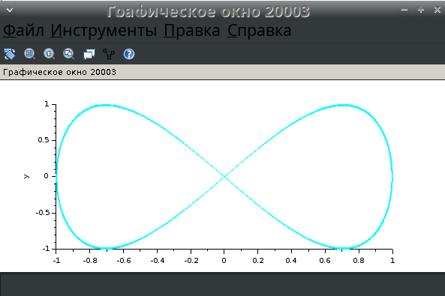

Figure 12: Фигура Лиссажу:

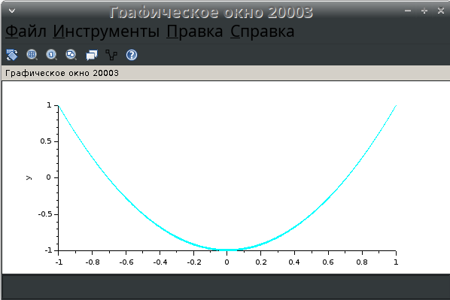

Figure 13: Фигура Лиссажу:

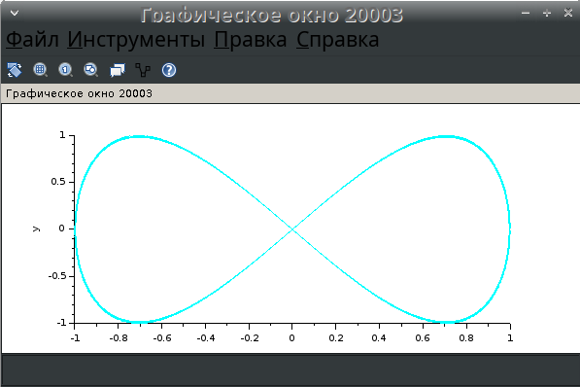

Figure 14: Фигура Лиссажу:

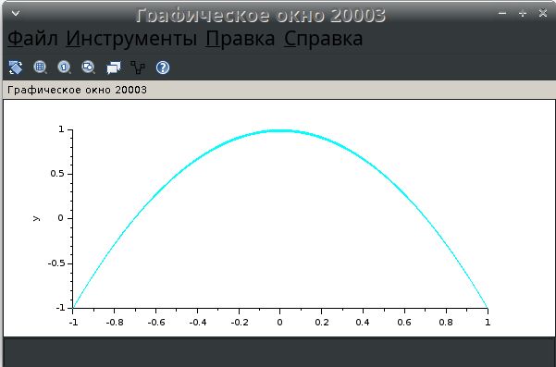

Figure 15: Фигура Лиссажу:

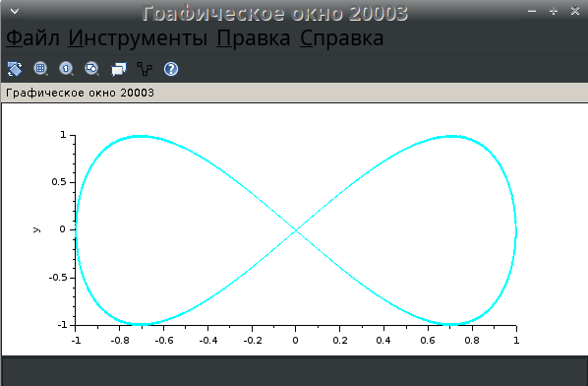

Figure 16: Фигура Лиссажу:

Изменим параметр частоты на втором генераторе на 6.

Выполнив моделирование получим следующий график фигуры Лиссажу при параметрах: (рис. [17]). Меняя фазу в первом генераторе на соответственно получим другие фигуры Лиссажу (рис. [18], [19], [20], [21]).

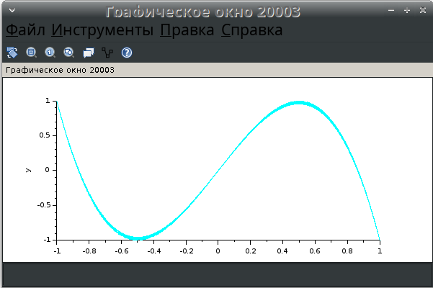

Figure 17: Фигура Лиссажу:

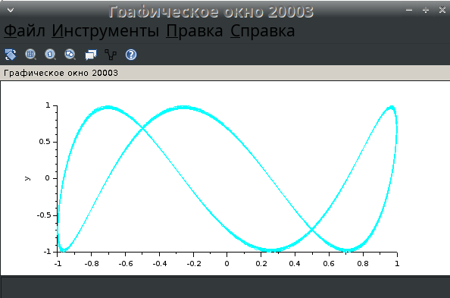

Figure 18: Фигура Лиссажу:

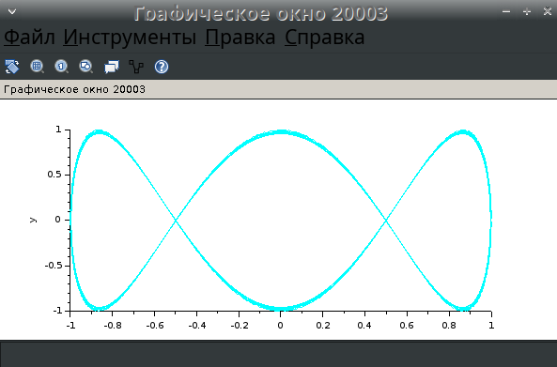

Figure 19: Фигура Лиссажу:

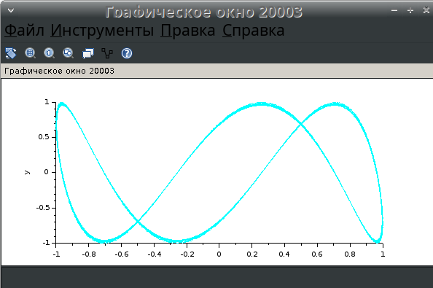

Figure 20: Фигура Лиссажу:

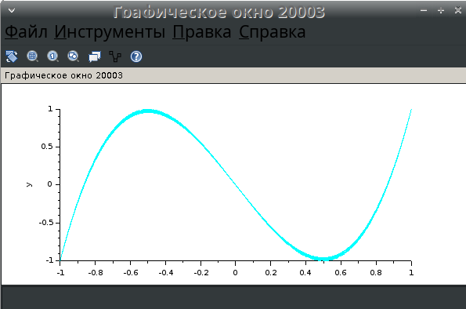

Figure 21: Фигура Лиссажу:

Изменим параметр частоты на втором генераторе на 3.

Выполнив моделирование получим следующий график фигуры Лиссажу при параметрах: (рис. [22]). Меняя фазу в первом генераторе на соответственно получим другие фигуры Лиссажу (рис. [23], [24], [25], [26]).

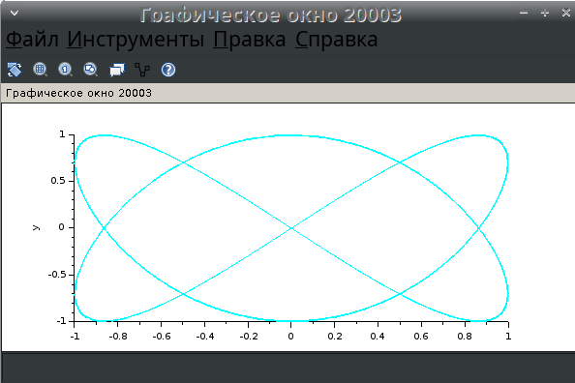

Figure 22: Фигура Лиссажу:

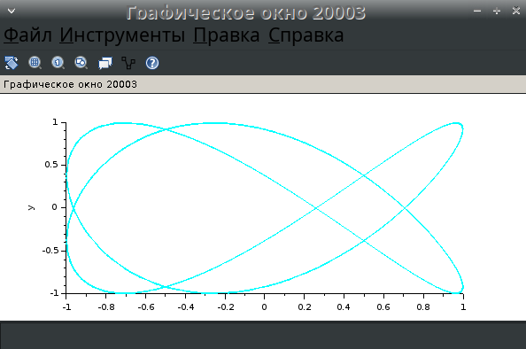

Figure 23: Фигура Лиссажу:

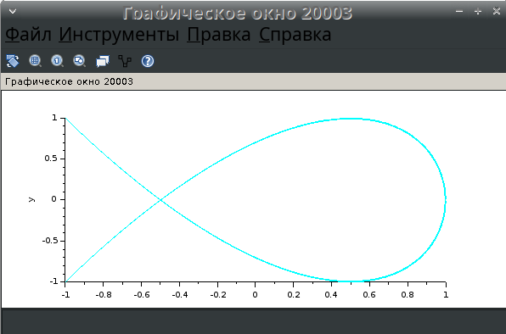

Figure 24: Фигура Лиссажу:

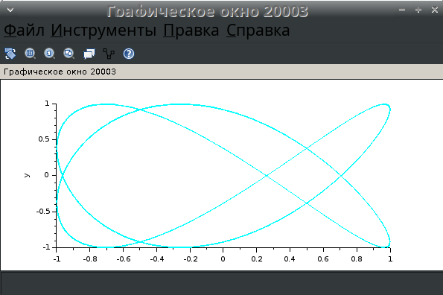

Figure 25: Фигура Лиссажу:

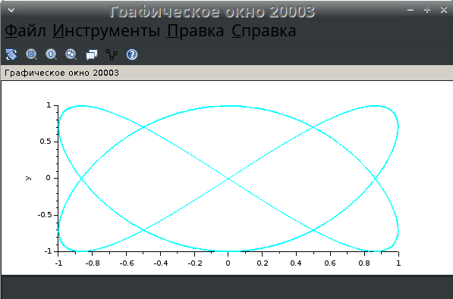

Figure 26: Фигура Лиссажу:

## 4.2 Реализация модели в OpenModelica

Смоделируем класс дифференциального уравнениия . Для этого зайдём в OMEdit и создадим этот класс (рис. [27], [28], [29], [30], [31]).

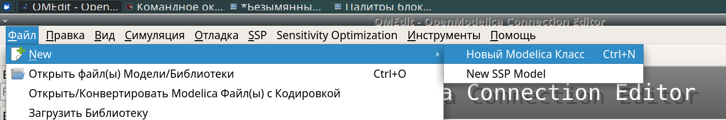

Figure 27: Редактор OMEdit

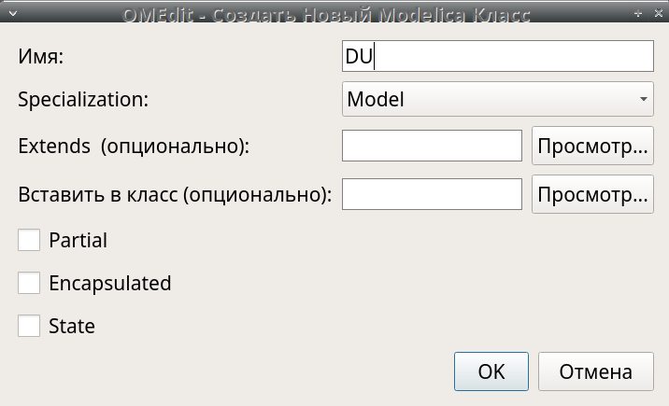

Figure 28: Создание класса

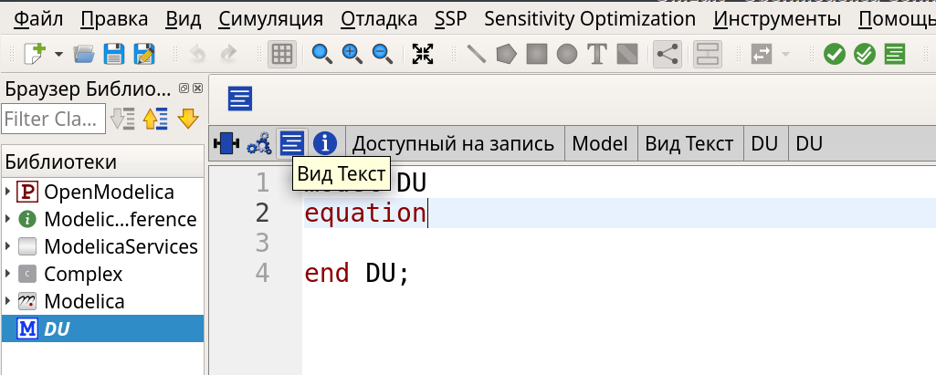

Figure 29: Просмотр класса в текстовом виде

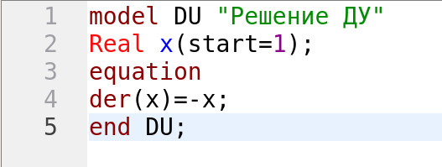

Figure 30: Написание кода для задания дифференциального уравнения

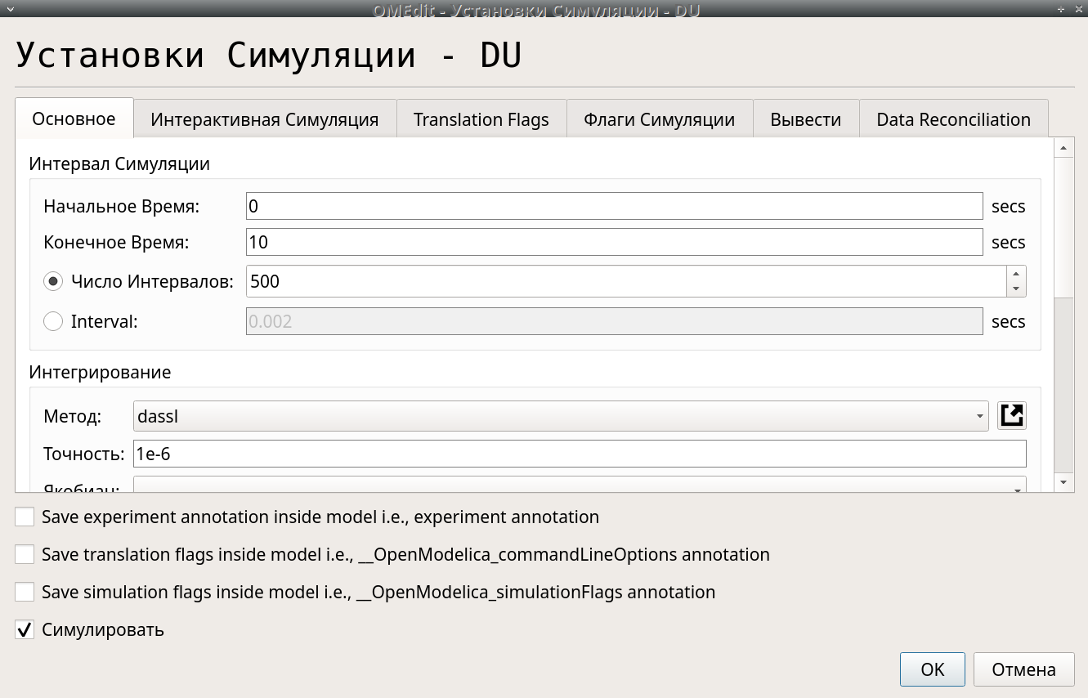

Figure 31: Задание параметров симуляции

В результате получился такой график (рис. [32], [33]).

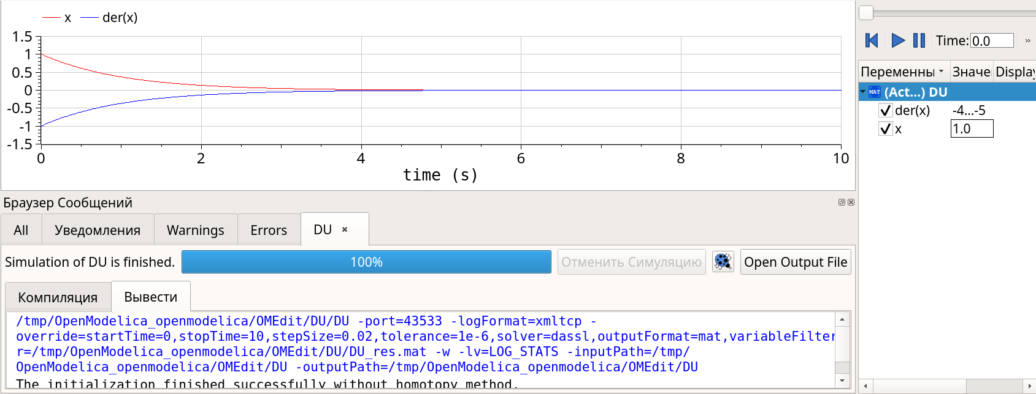

Figure 32: Полученные графики для x и x’

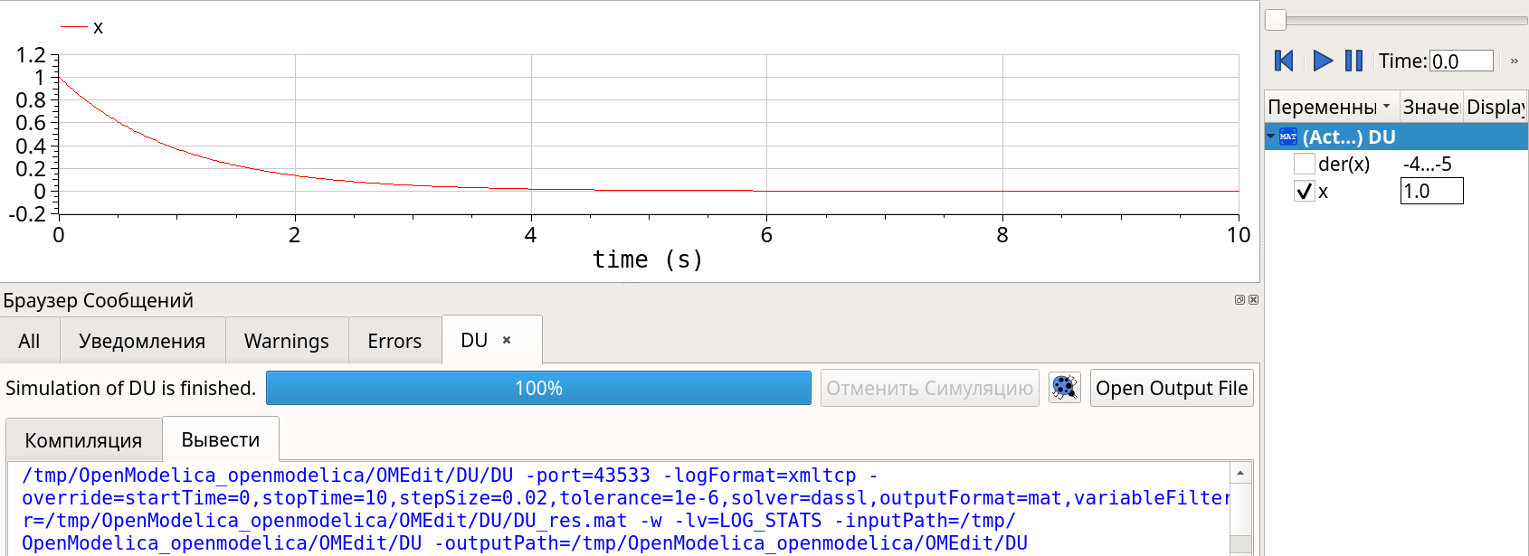

Figure 33: Полученный график для x

# 5 Выводы

В результате выполнения лабораторной работы я научилась работать со средствами моделирования xcos и OpenModelica.

# Список литературы

1. Королькова А.В., Кулябов Д.С. Руководство к упражнению. Компонентное моделирование. Scilab, подсистема xcos. Моделирование информационных процессов. - 2025. — 8 с.